#### 前端登录用户

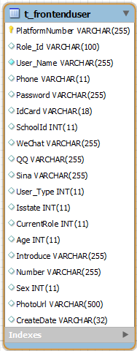CREATE TABLE IF NOT EXISTS `yinke`.`t_frontenduser` (

`PlatformNumber` VARCHAR(255) NOT NULL COMMENT '平台号,主键',

`Role_Id` VARCHAR(100) NULL DEFAULT NULL COMMENT '所属角色Id,关联T_Role表',

`User_Name` VARCHAR(255) NOT NULL COMMENT '用户姓名',

`Phone` VARCHAR(11) NULL DEFAULT NULL COMMENT '手机号',

`Password` VARCHAR(255) CHARACTER SET 'utf8' COLLATE 'utf8_bin' NULL DEFAULT NULL,

`IdCard` VARCHAR(18) NULL DEFAULT NULL COMMENT '身份证',

`SchoolId` INT(11) NULL DEFAULT '0' COMMENT '学校Id,如果为0则未绑定',

`WeChat` VARCHAR(255) NULL DEFAULT NULL COMMENT '绑定的微信openid',

`QQ` VARCHAR(255) NULL DEFAULT NULL COMMENT '绑定QQ的openid',

`Sina` VARCHAR(255) NULL DEFAULT NULL COMMENT '绑定新浪微博的openid',

`User_Type` INT(11) NULL DEFAULT NULL COMMENT '用户类型 1:学校�' /* comment truncated */ /*�理员 2:教师 3学生

*/,

`Isstate` INT(11) NULL DEFAULT NULL COMMENT '是否启用 0:未启用 1:已启用',

`CurrentRole` INT(11) NULL DEFAULT NULL COMMENT '当前角色（用户当' /* comment truncated */ /*��登录所选择的角色， 总共2种

私人:0,学校:对应学校Id)*/,

`Age` INT(11) NULL DEFAULT NULL COMMENT '年龄',

`Introduce` VARCHAR(255) NULL DEFAULT NULL COMMENT '介绍',

`Number` VARCHAR(255) NULL DEFAULT '' COMMENT '默认绑定的学校工号、学籍号',

`Sex` INT(11) NULL DEFAULT '0' COMMENT '性别 0:男 1:女',

`PhotoUrl` VARCHAR(500) NULL DEFAULT '' COMMENT '头像',

`CreateDate` VARCHAR(32) NULL DEFAULT NULL,

PRIMARY KEY (`PlatformNumber`))

ENGINE = InnoDB

DEFAULT CHARACTER SET = utf8

COMMENT = '教师、学生、学校管理者登录表'

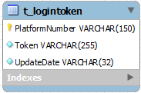CREATE TABLE IF NOT EXISTS `yinke`.`t_logintoken` (

`PlatformNumber` VARCHAR(150) NOT NULL,

`Token` VARCHAR(255) NOT NULL,

`UpdateDate` VARCHAR(32) NOT NULL,

PRIMARY KEY (`PlatformNumber`))

ENGINE = InnoDB

DEFAULT CHARACTER SET = utf8mb4

#### 学校

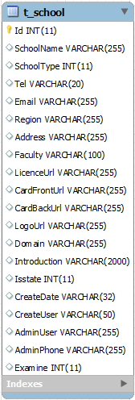CREATE TABLE IF NOT EXISTS `yinke`.`t_school` (

`Id` INT(11) NOT NULL AUTO_INCREMENT COMMENT '学校Id,主键',

`SchoolName` VARCHAR(255) NULL DEFAULT NULL COMMENT '学校名称',

`SchoolType` INT(11) NULL DEFAULT NULL COMMENT '学校性质 0:公立学校 1:私立学校 2:培训机构',

`Tel` VARCHAR(20) NULL DEFAULT NULL COMMENT '联系电话',

`Email` VARCHAR(255) NULL DEFAULT NULL COMMENT '邮箱',

`Region` VARCHAR(255) NULL DEFAULT NULL COMMENT '地区(省市区,逗号分隔)',

`Address` VARCHAR(255) NULL DEFAULT NULL COMMENT '校址',

`Faculty` VARCHAR(100) NULL DEFAULT NULL COMMENT '学段 0:小学 1:初中 2:高中 可多选 逗号分隔',

`LicenceUrl` VARCHAR(255) NULL DEFAULT NULL COMMENT '办学许可证图片路径',

`CardFrontUrl` VARCHAR(255) NULL DEFAULT NULL COMMENT '身份证正面图片路径',

`CardBackUrl` VARCHAR(255) NULL DEFAULT NULL COMMENT '身份证背面图片路径',

`LogoUrl` VARCHAR(255) NULL DEFAULT NULL COMMENT '学校Logo图标路径',

`Domain` VARCHAR(255) NULL DEFAULT NULL COMMENT '学校域名网址',

`Introduction` VARCHAR(2000) NULL DEFAULT NULL COMMENT '学校简介',

`Isstate` INT(11) NULL DEFAULT NULL COMMENT '是否启用 0 否 1 是',

`CreateDate` VARCHAR(32) NULL DEFAULT NULL COMMENT '创建时间',

`CreateUser` VARCHAR(50) NULL DEFAULT NULL COMMENT '创建者',

`AdminUser` VARCHAR(255) NULL DEFAULT NULL COMMENT '管理员姓名',

`AdminPhone` VARCHAR(255) NULL DEFAULT NULL COMMENT '管理员手机号',

`Examine` INT(11) NULL DEFAULT NULL COMMENT '审核状态 0:未审核 1:审核通过 2:审核不通过',

PRIMARY KEY (`Id`))

ENGINE = InnoDB

AUTO_INCREMENT = 44

DEFAULT CHARACTER SET = utf8

COMMENT = '学校管理表'

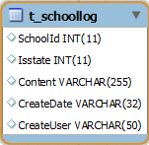CREATE TABLE IF NOT EXISTS `yinke`.`t_schoollog` (

`SchoolId` INT(11) NULL DEFAULT NULL COMMENT '关联学校Id',

`Isstate` INT(11) NULL DEFAULT NULL COMMENT '状态 0 :未审核 1:审核通过 2:审核不通过',

`Content` VARCHAR(255) NULL DEFAULT NULL COMMENT '内容(审核不通过原因)',

`CreateDate` VARCHAR(32) NULL DEFAULT NULL COMMENT '创建时间',

`CreateUser` VARCHAR(50) NULL DEFAULT NULL COMMENT '创建者')

ENGINE = InnoDB

DEFAULT CHARACTER SET = utf8

COMMENT = '学校审核日志表'

#### 教师

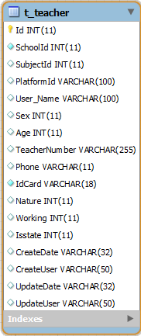CREATE TABLE IF NOT EXISTS `yinke`.`t_teacher` (

`Id` INT(11) NOT NULL AUTO_INCREMENT COMMENT '主键Key',

`SchoolId` INT(11) NOT NULL COMMENT '学校Id',

`SubjectId` INT(11) NULL DEFAULT NULL COMMENT '科组Id,关联T_GradeSubjects表',

`PlatformId` VARCHAR(100) NULL DEFAULT NULL COMMENT '平台Id',

`User_Name` VARCHAR(100) NULL DEFAULT NULL COMMENT '教师名称',

`Sex` INT(11) NULL DEFAULT NULL COMMENT '性别 0:男 1:女',

`Age` INT(11) NULL DEFAULT '0' COMMENT '年龄',

`TeacherNumber` VARCHAR(255) NULL DEFAULT NULL COMMENT '教师工号',

`Phone` VARCHAR(11) NULL DEFAULT NULL COMMENT '手机号',

`IdCard` VARCHAR(18) NOT NULL COMMENT '身份证号',

`Nature` INT(11) NULL DEFAULT '0' COMMENT '教师性质 0:全职 1:兼职',

`Working` INT(11) NULL DEFAULT '0' COMMENT '在职状态 0:在职 1:离职',

`Isstate` INT(11) NULL DEFAULT NULL COMMENT '是否启用 0:未启用 1:已启用',

`CreateDate` VARCHAR(32) NULL DEFAULT NULL COMMENT '创建时间',

`CreateUser` VARCHAR(50) NULL DEFAULT NULL COMMENT '创建者',

`UpdateDate` VARCHAR(32) NULL DEFAULT NULL COMMENT '修改时间',

`UpdateUser` VARCHAR(50) NULL DEFAULT NULL COMMENT '修改者',

PRIMARY KEY (`Id`))

ENGINE = InnoDB

AUTO_INCREMENT = 136

DEFAULT CHARACTER SET = utf8

COMMENT = '教师表'

#### 学生

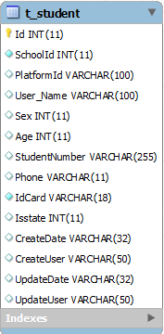CREATE TABLE IF NOT EXISTS `yinke`.`t_student` (

`Id` INT(11) NOT NULL AUTO_INCREMENT COMMENT '主键Key',

`SchoolId` INT(11) NOT NULL COMMENT '学校Id,默认0为私人(老师有肯能为私人)',

`PlatformId` VARCHAR(100) NULL DEFAULT NULL COMMENT '平台Id',

`User_Name` VARCHAR(100) NULL DEFAULT NULL COMMENT '学生名称',

`Sex` INT(11) NULL DEFAULT NULL COMMENT '性别 0:男 1:女',

`Age` INT(11) NULL DEFAULT NULL COMMENT '年龄',

`StudentNumber` VARCHAR(255) NULL DEFAULT NULL COMMENT '学籍号',

`Phone` VARCHAR(11) NULL DEFAULT NULL COMMENT '手机号',

`IdCard` VARCHAR(18) NOT NULL COMMENT '身份证号',

`Isstate` INT(11) NULL DEFAULT '1' COMMENT '是否启用 0:未启用 1:启用',

`CreateDate` VARCHAR(32) NULL DEFAULT NULL COMMENT '创建时间',

`CreateUser` VARCHAR(50) NULL DEFAULT NULL COMMENT '创建者',

`UpdateDate` VARCHAR(32) NULL DEFAULT NULL COMMENT '修改时间',

`UpdateUser` VARCHAR(50) NULL DEFAULT NULL COMMENT '修改者',

PRIMARY KEY (`Id`))

ENGINE = InnoDB

AUTO_INCREMENT = 165

DEFAULT CHARACTER SET = utf8

COMMENT = '学生表'

班级

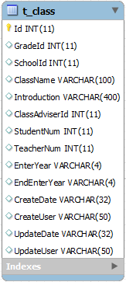CREATE TABLE IF NOT EXISTS `yinke`.`t_class` (

`Id` INT(11) NOT NULL AUTO_INCREMENT COMMENT '班级Id，主键',

`GradeId` INT(11) NULL DEFAULT NULL COMMENT '年级Id,关联T_GradeSubjects表',

`SchoolId` INT(11) NULL DEFAULT NULL COMMENT '学校Id,关联T_School表,默认0为私人',

`ClassName` VARCHAR(100) NULL DEFAULT NULL COMMENT '班级名称',

`Introduction` VARCHAR(400) NULL DEFAULT '' COMMENT '班级简介',

`ClassAdviserId` INT(11) NULL DEFAULT NULL COMMENT '班主任Id,关联T_Teacher表',

`StudentNum` INT(11) NULL DEFAULT '0' COMMENT '学生人数',

`TeacherNum` INT(11) NULL DEFAULT '0' COMMENT '教师人数',

`EnterYear` VARCHAR(4) NULL DEFAULT NULL COMMENT '入学年份(依据年级自动计算)',

`EndEnterYear` VARCHAR(4) NULL DEFAULT '' COMMENT '结业年份(自动计算)',

`CreateDate` VARCHAR(32) NULL DEFAULT NULL COMMENT '创建时间',

`CreateUser` VARCHAR(50) NULL DEFAULT NULL COMMENT '创建者',

`UpdateDate` VARCHAR(32) NULL DEFAULT NULL COMMENT '修改时间',

`UpdateUser` VARCHAR(50) NULL DEFAULT NULL COMMENT '修改人',

PRIMARY KEY (`Id`))

ENGINE = InnoDB

AUTO_INCREMENT = 205

DEFAULT CHARACTER SET = utf8

COMMENT = '班级主表'

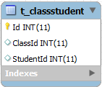CREATE TABLE IF NOT EXISTS `yinke`.`t_classstudent` (

`Id` INT(11) NOT NULL AUTO_INCREMENT COMMENT '主键',

`ClassId` INT(11) NULL DEFAULT NULL COMMENT '班级Id,关联T_Class表',

`StudentId` INT(11) NULL DEFAULT NULL COMMENT '学生Id,关联T_Student表',

PRIMARY KEY (`Id`))

ENGINE = InnoDB

AUTO_INCREMENT = 285

DEFAULT CHARACTER SET = utf8

COMMENT = '班级学生表'

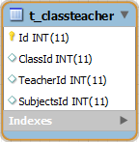CREATE TABLE IF NOT EXISTS `yinke`.`t_classteacher` (

`Id` INT(11) NOT NULL AUTO_INCREMENT COMMENT '主键',

`ClassId` INT(11) NULL DEFAULT NULL COMMENT '班级Id,关联T_Class表',

`TeacherId` INT(11) NULL DEFAULT NULL COMMENT '教师Id,关联T_Teacher表',

`SubjectsId` INT(11) NULL DEFAULT NULL COMMENT '科目Id,关联T_GradeSubjects表',

PRIMARY KEY (`Id`))

ENGINE = InnoDB

AUTO_INCREMENT = 77

DEFAULT CHARACTER SET = utf8

COMMENT = '班级教师表'

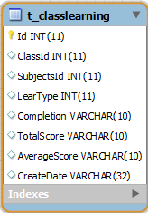CREATE TABLE IF NOT EXISTS `yinke`.`t_classlearning` (

`Id` INT(11) NOT NULL AUTO_INCREMENT COMMENT '主键',

`ClassId` INT(11) NULL DEFAULT NULL COMMENT '班级Id,关联T_Class表',

`SubjectsId` INT(11) NULL DEFAULT NULL COMMENT '科目Id,关联T_GradeSubjects表',

`LearType` INT(11) NULL DEFAULT NULL COMMENT '类型 0:作业 1:考试',

`Completion` VARCHAR(10) NULL DEFAULT NULL COMMENT '完成情况 未提交人/本次作业总人数*100%=完成度',

`TotalScore` VARCHAR(10) NULL DEFAULT NULL COMMENT '总分数',

`AverageScore` VARCHAR(10) NULL DEFAULT NULL COMMENT '平均分',

`CreateDate` VARCHAR(32) NULL DEFAULT NULL COMMENT '创建时间',

PRIMARY KEY (`Id`))

ENGINE = InnoDB

DEFAULT CHARACTER SET = utf8

COMMENT = '班级学员学习情况表'

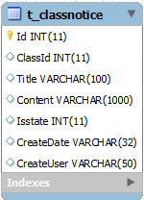CREATE TABLE IF NOT EXISTS `yinke`.`t_classnotice` (

`Id` INT(11) NOT NULL AUTO_INCREMENT COMMENT '主键',

`ClassId` INT(11) NULL DEFAULT NULL COMMENT '班级Id,关联T_Class表',

`Title` VARCHAR(100) NULL DEFAULT NULL COMMENT '标题',

`Content` VARCHAR(1000) NULL DEFAULT NULL COMMENT '通告内容',

`Isstate` INT(11) NULL DEFAULT NULL COMMENT '是否启用 0:未启用 1:已启用',

`CreateDate` VARCHAR(32) NULL DEFAULT NULL COMMENT '创建时间',

`CreateUser` VARCHAR(50) NULL DEFAULT NULL COMMENT '创建者',

PRIMARY KEY (`Id`))

ENGINE = InnoDB

AUTO_INCREMENT = 44

DEFAULT CHARACTER SET = utf8

COMMENT = '班级通知'

#### 试题、试卷相关配置

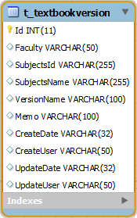CREATE TABLE IF NOT EXISTS `yinke`.`t_textbookversion` (

`Id` INT(11) NOT NULL AUTO_INCREMENT COMMENT '自增Id,主键',

`Faculty` VARCHAR(50) NULL DEFAULT NULL COMMENT '学部',

`SubjectsId` VARCHAR(255) NULL DEFAULT NULL COMMENT '科目Id,关联T_GradeSubjects表',

`SubjectsName` VARCHAR(255) NULL DEFAULT NULL COMMENT '科目名称',

`VersionName` VARCHAR(100) NULL DEFAULT NULL COMMENT '版本名称',

`Memo` VARCHAR(100) NULL DEFAULT NULL COMMENT '备注',

`CreateDate` VARCHAR(32) NULL DEFAULT NULL COMMENT '创建时间',

`CreateUser` VARCHAR(50) NULL DEFAULT NULL COMMENT '创建者',

`UpdateDate` VARCHAR(32) NULL DEFAULT NULL COMMENT '修改时间',

`UpdateUser` VARCHAR(50) NULL DEFAULT NULL COMMENT '修改者',

PRIMARY KEY (`Id`))

ENGINE = InnoDB

AUTO_INCREMENT = 47

DEFAULT CHARACTER SET = utf8

COMMENT = '教材版本管理表'

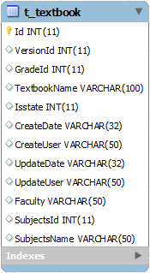CREATE TABLE IF NOT EXISTS `yinke`.`t_textbook` (

`Id` INT(11) NOT NULL AUTO_INCREMENT COMMENT '主键,自增Id',

`VersionId` INT(11) NULL DEFAULT NULL COMMENT '教材版本Id,关联T_TextbookVersion表',

`GradeId` INT(11) NULL DEFAULT NULL COMMENT '年级Id,关联T_GradeSubjects表',

`TextbookName` VARCHAR(100) NULL DEFAULT NULL COMMENT '教材名称',

`Isstate` INT(11) NULL DEFAULT NULL COMMENT '是否启用 0:未启用 1:已启用',

`CreateDate` VARCHAR(32) NULL DEFAULT NULL COMMENT '创建时间',

`CreateUser` VARCHAR(50) NULL DEFAULT NULL COMMENT '创建者',

`UpdateDate` VARCHAR(32) NULL DEFAULT NULL COMMENT '修改时间',

`UpdateUser` VARCHAR(50) NULL DEFAULT NULL COMMENT '修改者',

`Faculty` VARCHAR(50) NULL DEFAULT NULL COMMENT '学部',

`SubjectsId` INT(11) NULL DEFAULT NULL COMMENT '科目Id',

`SubjectsName` VARCHAR(50) NULL DEFAULT NULL COMMENT '科目名称',

PRIMARY KEY (`Id`))

ENGINE = InnoDB

AUTO_INCREMENT = 124

DEFAULT CHARACTER SET = utf8

COMMENT = '教材管理表'

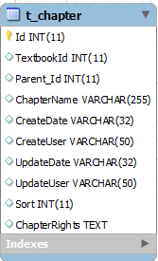CREATE TABLE IF NOT EXISTS `yinke`.`t_chapter` (

`Id` INT(11) NOT NULL AUTO_INCREMENT COMMENT '主键,自增长Id',

`TextbookId` INT(11) NULL DEFAULT NULL COMMENT '教书Id,关联T_Textbook',

`Parent_Id` INT(11) NULL DEFAULT NULL COMMENT '父节点，0为根节点',

`ChapterName` VARCHAR(255) NULL DEFAULT NULL COMMENT '章节名称',

`CreateDate` VARCHAR(32) NULL DEFAULT NULL COMMENT '创建时间',

`CreateUser` VARCHAR(50) NULL DEFAULT NULL COMMENT '创建者',

`UpdateDate` VARCHAR(32) NULL DEFAULT NULL COMMENT '修改时间',

`UpdateUser` VARCHAR(50) NULL DEFAULT NULL COMMENT '修改者',

`Sort` INT(11) NULL DEFAULT '1' COMMENT '排序字段',

`ChapterRights` TEXT NULL DEFAULT NULL,

PRIMARY KEY (`Id`))

ENGINE = InnoDB

AUTO_INCREMENT = 2395

DEFAULT CHARACTER SET = utf8

COMMENT = '章节管理表'

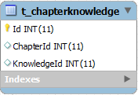CREATE TABLE IF NOT EXISTS `yinke`.`t_chapterknowledge` (

`Id` INT(11) NOT NULL AUTO_INCREMENT COMMENT '主键,自增长',

`ChapterId` INT(11) NULL DEFAULT NULL COMMENT '章节点Id',

`KnowledgeId` INT(11) NULL DEFAULT NULL COMMENT '知识点Id',

PRIMARY KEY (`Id`))

ENGINE = InnoDB

DEFAULT CHARACTER SET = utf8

COMMENT = '章节点对应知识点，一对多关系'

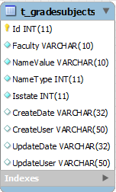CREATE TABLE IF NOT EXISTS `yinke`.`t_gradesubjects` (

`Id` INT(11) NOT NULL AUTO_INCREMENT COMMENT '主键Key',

`Faculty` VARCHAR(10) NOT NULL COMMENT '学部(小学部、初中部、高中部)',

`NameValue` VARCHAR(10) NOT NULL COMMENT '科目、年级',

`NameType` INT(11) NOT NULL COMMENT '类型 0 :年级 1:科目',

`Isstate` INT(11) NOT NULL COMMENT '是否启用 0：未启用 1:启用',

`CreateDate` VARCHAR(32) NULL DEFAULT NULL COMMENT '创建时间',

`CreateUser` VARCHAR(50) NULL DEFAULT NULL COMMENT '创建者',

`UpdateDate` VARCHAR(32) NULL DEFAULT NULL COMMENT '修改日期',

`UpdateUser` VARCHAR(50) NULL DEFAULT NULL COMMENT '修改者',

PRIMARY KEY (`Id`))

ENGINE = InnoDB

AUTO_INCREMENT = 34

DEFAULT CHARACTER SET = utf8

COMMENT = '年级、科目常数表'

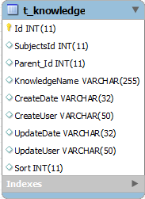CREATE TABLE IF NOT EXISTS `yinke`.`t_knowledge` (

`Id` INT(11) NOT NULL AUTO_INCREMENT COMMENT '自增主键',

`SubjectsId` INT(11) NULL DEFAULT NULL COMMENT '科目Id,关联T_GradeSubjects表',

`Parent_Id` INT(11) NULL DEFAULT NULL COMMENT '父节点Id,默认0为根节点',

`KnowledgeName` VARCHAR(255) NULL DEFAULT NULL COMMENT '知识点名称',

`CreateDate` VARCHAR(32) NULL DEFAULT NULL COMMENT '创建时间',

`CreateUser` VARCHAR(50) NULL DEFAULT NULL COMMENT '创建者',

`UpdateDate` VARCHAR(32) NULL DEFAULT NULL COMMENT '修改时间',

`UpdateUser` VARCHAR(50) NULL DEFAULT NULL COMMENT '修改者',

`Sort` INT(11) NULL DEFAULT NULL COMMENT '排序',

PRIMARY KEY (`Id`))

ENGINE = InnoDB

AUTO_INCREMENT = 1384

DEFAULT CHARACTER SET = utf8

COMMENT = '知识点管理表'

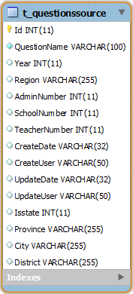CREATE TABLE IF NOT EXISTS `yinke`.`t_questionssource` (

`Id` INT(11) NOT NULL AUTO_INCREMENT COMMENT '主键,自增长',

`QuestionName` VARCHAR(100) NOT NULL COMMENT '试题出处名称',

`Year` INT(11) NULL DEFAULT NULL COMMENT '年限',

`Region` VARCHAR(255) NULL DEFAULT NULL COMMENT '地区(省市区逗号分隔)',

`AdminNumber` INT(11) NULL DEFAULT NULL COMMENT '平台引用次数',

`SchoolNumber` INT(11) NULL DEFAULT NULL COMMENT '学校引用次数',

`TeacherNumber` INT(11) NULL DEFAULT NULL COMMENT '私人引用次数',

`CreateDate` VARCHAR(32) NULL DEFAULT NULL COMMENT '创建时间',

`CreateUser` VARCHAR(50) NULL DEFAULT NULL COMMENT '创建者',

`UpdateDate` VARCHAR(32) NULL DEFAULT NULL COMMENT '修改时间',

`UpdateUser` VARCHAR(50) NULL DEFAULT NULL COMMENT '修改人',

`Isstate` INT(11) NULL DEFAULT NULL COMMENT '是否启用 0:未启用 1:已启用',

`Province` VARCHAR(255) NULL DEFAULT NULL COMMENT '省',

`City` VARCHAR(255) NULL DEFAULT NULL COMMENT '市',

`District` VARCHAR(255) NULL DEFAULT NULL COMMENT '区',

PRIMARY KEY (`Id`))

ENGINE = InnoDB

AUTO_INCREMENT = 17

DEFAULT CHARACTER SET = utf8

COMMENT = '题库管理表,设置试题出处'

#### 收藏夹

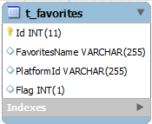CREATE TABLE IF NOT EXISTS `yinke`.`t_favorites` (

`Id` INT(11) NOT NULL AUTO_INCREMENT COMMENT '主键',

`FavoritesName` VARCHAR(255) CHARACTER SET 'utf8' NULL DEFAULT NULL COMMENT '收藏夹名称',

`PlatformId` VARCHAR(255) CHARACTER SET 'utf8' NULL DEFAULT NULL COMMENT '平台号',

`Flag` INT(1) NULL DEFAULT NULL COMMENT '0:默认收藏夹，1：手动创建的收藏夹',

PRIMARY KEY (`Id`))

ENGINE = InnoDB

AUTO_INCREMENT = 155

DEFAULT CHARACTER SET = utf8mb4

#### 试题

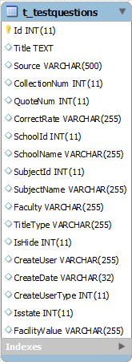CREATE TABLE IF NOT EXISTS `yinke`.`t_testquestions` (

`Id` INT(11) NOT NULL AUTO_INCREMENT COMMENT '主键',

`Title` TEXT NULL DEFAULT NULL COMMENT '题干',

`Source` VARCHAR(500) NULL DEFAULT NULL COMMENT '试题出处',

`CollectionNum` INT(11) NULL DEFAULT NULL COMMENT '收藏次数',

`QuoteNum` INT(11) NULL DEFAULT NULL COMMENT '引用次数',

`CorrectRate` VARCHAR(255) NULL DEFAULT NULL COMMENT '正确率',

`SchoolId` INT(11) NULL DEFAULT NULL COMMENT '所属学校Id',

`SchoolName` VARCHAR(255) NULL DEFAULT NULL COMMENT '学校名称',

`SubjectId` INT(11) NULL DEFAULT NULL COMMENT '科目Id',

`SubjectName` VARCHAR(255) NULL DEFAULT NULL COMMENT '科目名称',

`Faculty` VARCHAR(255) NULL DEFAULT NULL COMMENT '学部',

`TitleType` VARCHAR(255) NULL DEFAULT NULL COMMENT '题型',

`IsHide` INT(11) NULL DEFAULT NULL COMMENT '是否隐藏小问 0:隐藏 1:显示',

`CreateUser` VARCHAR(255) NULL DEFAULT NULL COMMENT '创建者',

`CreateDate` VARCHAR(32) NULL DEFAULT NULL COMMENT '创建时间',

`CreateUserType` INT(11) NULL DEFAULT NULL COMMENT '用户类型 0:平台 1:学校 2:教师 3:私人',

`Isstate` INT(11) NULL DEFAULT NULL COMMENT '审核 0:未审核 1:审核通过 2:审核不通过',

`FacilityValue` VARCHAR(255) NULL DEFAULT NULL COMMENT '难易度',

PRIMARY KEY (`Id`))

ENGINE = MyISAM

AUTO_INCREMENT = 493

DEFAULT CHARACTER SET = utf8

COMMENT = '试题主表'

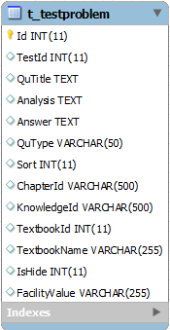CREATE TABLE IF NOT EXISTS `yinke`.`t_testproblem` (

`Id` INT(11) NOT NULL AUTO_INCREMENT COMMENT '主键',

`TestId` INT(11) NULL DEFAULT NULL COMMENT '关联试题主表t_testquestions的Id',

`QuTitle` TEXT NULL DEFAULT NULL COMMENT '问题',

`Analysis` TEXT NULL DEFAULT NULL COMMENT '解析',

`Answer` TEXT NULL DEFAULT NULL COMMENT '答案',

`QuType` VARCHAR(50) NULL DEFAULT NULL COMMENT '类型(5种、单选、多选、判断、填空、解答)',

`Sort` INT(11) NULL DEFAULT NULL COMMENT '排序',

`ChapterId` VARCHAR(500) NULL DEFAULT NULL COMMENT '章节点Id,T_Chapter表',

`KnowledgeId` VARCHAR(500) NULL DEFAULT NULL COMMENT '知识点Id,T_Knowledge表',

`TextbookId` INT(11) NULL DEFAULT NULL COMMENT '教材Id',

`TextbookName` VARCHAR(255) NULL DEFAULT NULL COMMENT '教材名称',

`IsHide` INT(11) NULL DEFAULT '1' COMMENT '是否隐藏小问 0:隐藏 1:显示',

`FacilityValue` VARCHAR(255) NULL DEFAULT NULL COMMENT '难易度',

PRIMARY KEY (`Id`))

ENGINE = MyISAM

AUTO_INCREMENT = 823

DEFAULT CHARACTER SET = utf8

COMMENT = '试题从表，小问表'

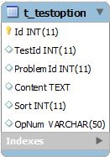CREATE TABLE IF NOT EXISTS `yinke`.`t_testoption` (

`Id` INT(11) NOT NULL AUTO_INCREMENT COMMENT '主键',

`TestId` INT(11) NULL DEFAULT NULL COMMENT '关联试题主表t_testquestions的Id',

`ProblemId` INT(11) NULL DEFAULT NULL COMMENT '关联问题表t_testproblem的Id',

`Content` TEXT NULL DEFAULT NULL COMMENT '选项内容',

`Sort` INT(11) NULL DEFAULT NULL COMMENT '排序',

`OpNum` VARCHAR(50) NULL DEFAULT NULL COMMENT '选项 A、B、C、D等等',

PRIMARY KEY (`Id`))

ENGINE = MyISAM

AUTO_INCREMENT = 1439

DEFAULT CHARACTER SET = utf8

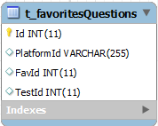CREATE TABLE IF NOT EXISTS `yinke`.`t_favoritesQuestions` (

`Id` INT(11) NOT NULL AUTO_INCREMENT COMMENT '主键',

`PlatformId` VARCHAR(255) CHARACTER SET 'utf8' NULL DEFAULT NULL COMMENT '平台号',

`FavId` INT(11) NULL DEFAULT NULL COMMENT '收藏夹Id',

`TestId` INT(11) NULL DEFAULT NULL COMMENT '题干Id',

PRIMARY KEY (`Id`))

ENGINE = InnoDB

AUTO_INCREMENT = 377

DEFAULT CHARACTER SET = utf8mb4

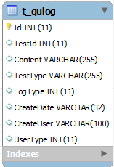CREATE TABLE IF NOT EXISTS `yinke`.`t_qulog` (

`Id` INT(11) NOT NULL AUTO_INCREMENT COMMENT '主键Id,子增长',

`TestId` INT(11) NULL DEFAULT NULL COMMENT '试题Id,关联对应试题表Id',

`Content` VARCHAR(255) NULL DEFAULT NULL COMMENT '审核不通过原因',

`TestType` VARCHAR(255) NULL DEFAULT NULL COMMENT '错误类型(已纠错、无错误.....)',

`LogType` INT(11) NULL DEFAULT NULL COMMENT '日志类型 0:试题审核 1:试题纠错',

`CreateDate` VARCHAR(32) NULL DEFAULT NULL COMMENT '创建时间',

`CreateUser` VARCHAR(100) NULL DEFAULT NULL COMMENT '创建者',

`UserType` INT(11) NULL DEFAULT '1' COMMENT '0 后台 1前台学校管理员',

PRIMARY KEY (`Id`))

ENGINE = InnoDB

AUTO_INCREMENT = 122

DEFAULT CHARACTER SET = utf8

COMMENT = '试题审核表,仅记录审核不通过的'

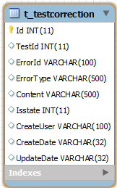 CREATE TABLE IF NOT EXISTS `yinke`.`t_testcorrection` (

`Id` INT(11) NOT NULL AUTO_INCREMENT,

`TestId` INT(11) NULL DEFAULT NULL COMMENT '试题Id',

`ErrorId` VARCHAR(100) NULL DEFAULT NULL COMMENT '错误类型Id',

`ErrorType` VARCHAR(500) NULL DEFAULT NULL COMMENT '错误类型',

`Content` VARCHAR(500) NULL DEFAULT NULL COMMENT '错误内容',

`Isstate` INT(11) NULL DEFAULT '0' COMMENT '是否纠错 0:未纠错 1:已纠错',

`CreateUser` VARCHAR(100) NULL DEFAULT NULL,

`CreateDate` VARCHAR(32) NULL DEFAULT NULL,

`UpdateDate` VARCHAR(32) NULL DEFAULT NULL,

PRIMARY KEY (`Id`))

ENGINE = InnoDB

AUTO_INCREMENT = 64

DEFAULT CHARACTER SET = utf8mb4

#### 前端试卷

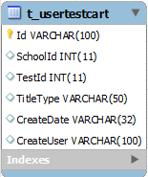CREATE TABLE IF NOT EXISTS `yinke`.`t_usertestcart` (

`Id` VARCHAR(100) NOT NULL DEFAULT '' COMMENT '唯一id,Guid',

`SchoolId` INT(11) NULL DEFAULT NULL COMMENT '学校Id,关联T_School表,0为个人',

`TestId` INT(11) NULL DEFAULT NULL COMMENT '试题Id,关联对应试题表Id',

`TitleType` VARCHAR(50) NULL DEFAULT NULL COMMENT '试题类型 0:单选 1:多选 2:判断 3:填空 4:解答 5:现代文阅读 6:文言文 7:诗歌鉴赏 8:语言表达 9:名著解读 10:默写 11:写作 12:完形填空 13:阅读理解 14:书目表达 15:句型转换 16:单词拼写 17:补充句子 18:翻' /* comment truncated */ /*译 19:改错 20:单词造句*/,

`CreateDate` VARCHAR(32) NULL DEFAULT NULL COMMENT '创建时间',

`CreateUser` VARCHAR(100) NULL DEFAULT NULL COMMENT '创建者',

PRIMARY KEY (`Id`))

ENGINE = InnoDB

DEFAULT CHARACTER SET = utf8

COMMENT = '前台试题蓝(购物车)'

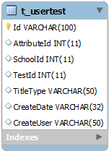CREATE TABLE IF NOT EXISTS `yinke`.`t_usertest` (

`Id` VARCHAR(100) NOT NULL DEFAULT '' COMMENT '唯一id,Guid',

`AttributeId` INT(11) NULL DEFAULT NULL COMMENT '试卷属于Id,关联T_UserPaperAttribute表',

`SchoolId` INT(11) NULL DEFAULT NULL COMMENT '学校Id,关联T_School表,0为个人',

`TestId` INT(11) NULL DEFAULT NULL COMMENT '试题Id,关联对应试题表Id',

`TitleType` VARCHAR(50) NULL DEFAULT NULL COMMENT '试题类型 0:单选 1:多选 2:判断 3:填空 4:解答 5:现代文阅读 6:文言文 7:诗歌鉴赏 8:语言表达 9:名著解读 10:默写 11:写作 12:完形填空 13:阅读理解 14:书目表达 15:句型转换 16:单词拼写 17:补充句子 18:翻' /* comment truncated */ /*译 19:改错 20:单词造句*/,

`CreateDate` VARCHAR(32) NULL DEFAULT NULL COMMENT '创建时间',

`CreateUser` VARCHAR(50) NULL DEFAULT NULL COMMENT '创建者',

PRIMARY KEY (`Id`))

ENGINE = InnoDB

DEFAULT CHARACTER SET = utf8

COMMENT = '前台试题'

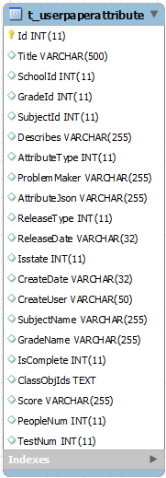 CREATE TABLE IF NOT EXISTS `yinke`.`t_userpaperattribute` (

`Id` INT(11) NOT NULL AUTO_INCREMENT COMMENT '主键,自增长Id',

`Title` VARCHAR(500) NULL DEFAULT NULL COMMENT '标题',

`SchoolId` INT(11) NULL DEFAULT NULL COMMENT '学校Id,关联T_School表',

`GradeId` INT(11) NULL DEFAULT NULL COMMENT '年级Id',

`SubjectId` INT(11) NULL DEFAULT NULL COMMENT '所属科目Id,关联T_GradeSubjects表',

`Describes` VARCHAR(255) NULL DEFAULT NULL COMMENT '描述',

`AttributeType` INT(11) NULL DEFAULT NULL COMMENT '类型 0:课后作业 1:阶段考试 2:套题题库',

`ProblemMaker` VARCHAR(255) NULL DEFAULT NULL COMMENT '出题人',

`AttributeJson` VARCHAR(255) NULL DEFAULT NULL COMMENT '教材版本Id,课本Id,章Id,节Id,分类(月考,期中,期末) json字符串',

`ReleaseType` INT(11) NULL DEFAULT NULL COMMENT '发布类型 0:班级 1:学生 2:未选择',

`ReleaseDate` VARCHAR(32) NULL DEFAULT NULL COMMENT '发布时间',

`Isstate` INT(11) NULL DEFAULT NULL COMMENT '是否发布 0:未发布 1:已发布',

`CreateDate` VARCHAR(32) NULL DEFAULT NULL COMMENT '创建时间',

`CreateUser` VARCHAR(50) NULL DEFAULT NULL COMMENT '创建者',

`SubjectName` VARCHAR(255) NULL DEFAULT NULL COMMENT '科目名称',

`GradeName` VARCHAR(255) NULL DEFAULT NULL COMMENT '年级名称',

`IsComplete` INT(11) NULL DEFAULT '0' COMMENT '是否完成 0:未完成 1:已完成',

`ClassObjIds` TEXT NULL DEFAULT NULL COMMENT '发布班级,学生',

`Score` VARCHAR(255) NULL DEFAULT NULL COMMENT '试卷分数',

`PeopleNum` INT(11) NULL DEFAULT '0' COMMENT '试卷总人数',

`TestNum` INT(11) NULL DEFAULT '0' COMMENT '试题数量',

PRIMARY KEY (`Id`))

ENGINE = InnoDB

AUTO_INCREMENT = 498

DEFAULT CHARACTER SET = utf8

COMMENT = '前台试卷属性'

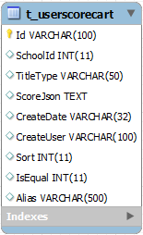CREATE TABLE IF NOT EXISTS `yinke`.`t_userscorecart` (

`Id` VARCHAR(100) NOT NULL COMMENT '主键',

`SchoolId` INT(11) NULL DEFAULT NULL COMMENT '学校Id,关联T_School表,0为个人',

`TitleType` VARCHAR(50) NULL DEFAULT NULL COMMENT '题型',

`ScoreJson` TEXT NULL DEFAULT NULL COMMENT '分数,排序设置 Json字符串',

`CreateDate` VARCHAR(32) NULL DEFAULT NULL COMMENT '创建时间',

`CreateUser` VARCHAR(100) NULL DEFAULT NULL COMMENT '创建者',

`Sort` INT(11) NULL DEFAULT NULL COMMENT '排序',

`IsEqual` INT(11) NULL DEFAULT '1' COMMENT '0:不同 1:相同 题型下所有小题分数是否相同 ',

`Alias` VARCHAR(500) NULL DEFAULT NULL COMMENT '别名',

PRIMARY KEY (`Id`))

ENGINE = InnoDB

DEFAULT CHARACTER SET = utf8mb4

COMMENT = '前端试卷结构属性（试题蓝），分数管理'

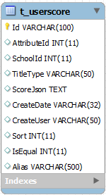CREATE TABLE IF NOT EXISTS `yinke`.`t_userscore` (

`Id` VARCHAR(100) NOT NULL COMMENT '主键,自增长',

`AttributeId` INT(11) NULL DEFAULT NULL COMMENT '试卷属于Id,关联T_UserPaperAttribute表',

`SchoolId` INT(11) NULL DEFAULT NULL COMMENT '学校Id,关联T_School表,0为个人',

`TitleType` VARCHAR(50) NULL DEFAULT NULL COMMENT '题型',

`ScoreJson` TEXT NULL DEFAULT NULL COMMENT '分数,排序设置 Json字符串',

`CreateDate` VARCHAR(32) NULL DEFAULT NULL COMMENT '创建时间',

`CreateUser` VARCHAR(50) NULL DEFAULT NULL COMMENT '创建者',

`Sort` INT(11) NULL DEFAULT NULL COMMENT '排序',

`IsEqual` INT(11) NULL DEFAULT '1' COMMENT '0:不同 1:相同 题型下所有小题分数是否相同 ',

`Alias` VARCHAR(500) NULL DEFAULT NULL COMMENT '别名',

PRIMARY KEY (`Id`))

ENGINE = InnoDB

DEFAULT CHARACTER SET = utf8

COMMENT = '前台试卷结构,分数管理'

#### 教师发布、批改试卷

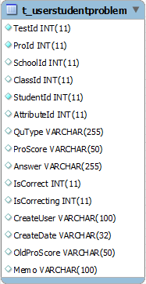 CREATE TABLE IF NOT EXISTS `yinke`.`t_userstudentproblem` (

`TestId` INT(11) NOT NULL COMMENT '试题Id',

`ProId` INT(11) NOT NULL COMMENT '小问Id',

`SchoolId` INT(11) NULL DEFAULT NULL,

`ClassId` INT(11) NULL DEFAULT NULL,

`StudentId` INT(11) NOT NULL COMMENT '学生Id',

`AttributeId` INT(11) NULL DEFAULT NULL COMMENT '试卷Id(如果为0,则是自我测试)',

`QuType` VARCHAR(255) NULL DEFAULT NULL COMMENT '小问类型',

`ProScore` VARCHAR(50) NULL DEFAULT NULL COMMENT '小问得分',

`Answer` VARCHAR(255) NULL DEFAULT NULL COMMENT '小问选择答案',

`IsCorrect` INT(11) NULL DEFAULT '0' COMMENT '是否正确 0错误 1正确 2半对半对',

`IsCorrecting` INT(11) NULL DEFAULT '0' COMMENT '是否批改 0:未批改 1:已批改',

`CreateUser` VARCHAR(100) NULL DEFAULT NULL,

`CreateDate` VARCHAR(32) NULL DEFAULT NULL,

`OldProScore` VARCHAR(50) NULL DEFAULT NULL COMMENT '原分数',

`Memo` VARCHAR(100) NULL DEFAULT '自动批改' COMMENT '批改备注')

ENGINE = InnoDB

DEFAULT CHARACTER SET = utf8mb4

#### 学生答题

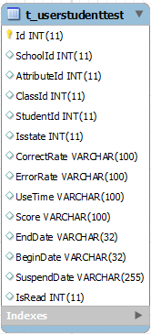 CREATE TABLE IF NOT EXISTS `yinke`.`t_userstudenttest` (

`Id` INT(11) NOT NULL AUTO_INCREMENT,

`SchoolId` INT(11) NULL DEFAULT NULL,

`AttributeId` INT(11) NULL DEFAULT NULL COMMENT 't_userpaperattribute表Id',

`ClassId` INT(11) NULL DEFAULT NULL,

`StudentId` INT(11) NULL DEFAULT NULL,

`Isstate` INT(11) NULL DEFAULT '0' COMMENT '状态 0:新添加 1:已提交,批改中 2:完成',

`CorrectRate` VARCHAR(100) NULL DEFAULT '100%' COMMENT '正确率',

`ErrorRate` VARCHAR(100) NULL DEFAULT '0%' COMMENT '错误率',

`UseTime` VARCHAR(100) NULL DEFAULT NULL COMMENT '答题时间 分钟',

`Score` VARCHAR(100) NULL DEFAULT '0' COMMENT '得分',

`EndDate` VARCHAR(32) NULL DEFAULT NULL COMMENT '提交时间',

`BeginDate` VARCHAR(32) NULL DEFAULT NULL COMMENT '开始答题时间',

`SuspendDate` VARCHAR(255) NULL DEFAULT NULL COMMENT '暂停时间点(2017-02-02 12:12:12,2017-02-02 12:12:12)',

`IsRead` INT(11) NULL DEFAULT '0' COMMENT '0:未阅读 1:已阅读',

PRIMARY KEY (`Id`))

ENGINE = InnoDB

AUTO_INCREMENT = 1551

DEFAULT CHARACTER SET = utf8mb4

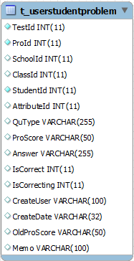 CREATE TABLE IF NOT EXISTS `yinke`.`t_userstudentproblem` (

`TestId` INT(11) NOT NULL COMMENT '试题Id',

`ProId` INT(11) NOT NULL COMMENT '小问Id',

`SchoolId` INT(11) NULL DEFAULT NULL,

`ClassId` INT(11) NULL DEFAULT NULL,

`StudentId` INT(11) NOT NULL COMMENT '学生Id',

`AttributeId` INT(11) NULL DEFAULT NULL COMMENT '试卷Id(如果为0,则是自我测试)',

`QuType` VARCHAR(255) NULL DEFAULT NULL COMMENT '小问类型',

`ProScore` VARCHAR(50) NULL DEFAULT NULL COMMENT '小问得分',

`Answer` VARCHAR(255) NULL DEFAULT NULL COMMENT '小问选择答案',

`IsCorrect` INT(11) NULL DEFAULT '0' COMMENT '是否正确 0错误 1正确 2半对半对',

`IsCorrecting` INT(11) NULL DEFAULT '0' COMMENT '是否批改 0:未批改 1:已批改',

`CreateUser` VARCHAR(100) NULL DEFAULT NULL,

`CreateDate` VARCHAR(32) NULL DEFAULT NULL,

`OldProScore` VARCHAR(50) NULL DEFAULT NULL COMMENT '原分数',

`Memo` VARCHAR(100) NULL DEFAULT '自动批改' COMMENT '批改备注')

ENGINE = InnoDB

DEFAULT CHARACTER SET = utf8mb4

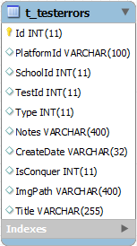 CREATE TABLE IF NOT EXISTS `yinke`.`t_testerrors` (

`Id` INT(11) NOT NULL AUTO_INCREMENT COMMENT '主键',

`PlatformId` VARCHAR(100) CHARACTER SET 'utf8' NULL DEFAULT NULL COMMENT '平台号',

`SchoolId` INT(11) NULL DEFAULT NULL COMMENT '学校Id',

`TestId` INT(11) NULL DEFAULT NULL COMMENT '题干Id',

`Type` INT(11) NULL DEFAULT NULL COMMENT '分类（ 0:课后作业 1:阶段考试 2:套题题库 3:在线测试）',

`Notes` VARCHAR(400) CHARACTER SET 'utf8' NULL DEFAULT NULL COMMENT '笔记',

`CreateDate` VARCHAR(32) CHARACTER SET 'utf8' NULL DEFAULT NULL COMMENT '创建时间',

`IsConquer` INT(11) NULL DEFAULT '0' COMMENT '是否攻克 0:未攻克 1:已攻克',

`ImgPath` VARCHAR(400) CHARACTER SET 'utf8' NULL DEFAULT NULL COMMENT '图片路径',

`Title` VARCHAR(255) NULL DEFAULT NULL,

PRIMARY KEY (`Id`))

ENGINE = InnoDB

AUTO_INCREMENT = 52

DEFAULT CHARACTER SET = utf8mb4

#### 后台试题

#### 后台套题

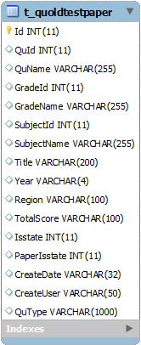 CREATE TABLE IF NOT EXISTS `yinke`.`t_quoldtestpaper` (

`Id` INT(11) NOT NULL AUTO_INCREMENT COMMENT '主键,自增Id',

`QuId` INT(11) NULL DEFAULT '0' COMMENT '试题出处Id,关联T_Questions表',

`QuName` VARCHAR(255) NULL DEFAULT '' COMMENT '试题出处名称',

`GradeId` INT(11) NULL DEFAULT NULL COMMENT '年级Id,自动关联科目,关联T_GradeSubjects表',

`GradeName` VARCHAR(255) NULL DEFAULT NULL COMMENT '年级名称',

`SubjectId` INT(11) NULL DEFAULT NULL COMMENT '所属科目Id,关联T_GradeSubjects表',

`SubjectName` VARCHAR(255) NULL DEFAULT NULL COMMENT '科目名称',

`Title` VARCHAR(200) NULL DEFAULT NULL COMMENT '名称',

`Year` VARCHAR(4) NULL DEFAULT NULL COMMENT '年份',

`Region` VARCHAR(100) NULL DEFAULT NULL COMMENT '地区 省市区逗号分隔',

`TotalScore` VARCHAR(100) NULL DEFAULT NULL COMMENT '总分数',

`Isstate` INT(11) NULL DEFAULT NULL COMMENT '是否启用 0:未启用 1:已启用',

`PaperIsstate` INT(11) NULL DEFAULT NULL COMMENT '组卷是否完成 0:未完成 1:已完成',

`CreateDate` VARCHAR(32) NULL DEFAULT NULL COMMENT '创建时间',

`CreateUser` VARCHAR(50) NULL DEFAULT NULL COMMENT '创建者',

`QuType` VARCHAR(1000) NULL DEFAULT NULL COMMENT '题型数量json字符串',

PRIMARY KEY (`Id`))

ENGINE = InnoDB

AUTO_INCREMENT = 22

DEFAULT CHARACTER SET = utf8

COMMENT = '后台套题管理(真题)'

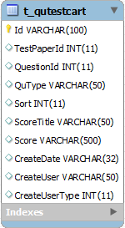 CREATE TABLE IF NOT EXISTS `yinke`.`t_qutestcart` (

`Id` VARCHAR(100) NOT NULL COMMENT '唯一id,Guid',

`TestPaperId` INT(11) NULL DEFAULT NULL COMMENT '试卷Id,关联T_QuOldTestPaper表',

`QuestionId` INT(11) NULL DEFAULT NULL COMMENT '试题Id,关联对应试题表Id',

`QuType` VARCHAR(50) NULL DEFAULT NULL COMMENT '试题类型 0:单选 1:多选 2:判断 3:填空 4:解答 5:现代文阅读 6:文言文 7:诗歌鉴赏 8:语言表达 9:名著解读 10:默写 11:写作 12:完形填空 13:阅读理解 14:书目表达 15:句型转换 16:单词拼写 17:补充句子 18:翻' /* comment truncated */ /*译 19:改错 20:单词造句*/,

`Sort` INT(11) NULL DEFAULT '0',

`ScoreTitle` VARCHAR(50) NULL DEFAULT '0' COMMENT '分数',

`Score` VARCHAR(500) NULL DEFAULT '0' COMMENT '小题分数',

`CreateDate` VARCHAR(32) NULL DEFAULT NULL COMMENT '创建时间',

`CreateUser` VARCHAR(50) NULL DEFAULT NULL COMMENT '创建者',

`CreateUserType` INT(11) NULL DEFAULT NULL COMMENT '用户类型 0:平台 1:学校 2:教师',

PRIMARY KEY (`Id`))

ENGINE = InnoDB

DEFAULT CHARACTER SET = utf8

COMMENT = '后台试题蓝(购物车)'

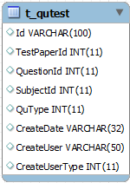 CREATE TABLE IF NOT EXISTS `yinke`.`t_qutest` (

`Id` VARCHAR(100) NULL DEFAULT NULL COMMENT '唯一id,Guid',

`TestPaperId` INT(11) NULL DEFAULT NULL COMMENT '试卷Id,关联T_QuOldTestPaper表',

`QuestionId` INT(11) NULL DEFAULT NULL COMMENT '试题Id,关联对应试题表Id',

`SubjectId` INT(11) NULL DEFAULT NULL COMMENT '所属科目Id,关联T_GradeSubjects表',

`QuType` INT(11) NULL DEFAULT NULL COMMENT '试题类型 0:单选 1:多选 2:判断 3:填空 4:解答 5:现代文阅读 6:文言文 7:诗歌鉴赏 8:语言表达 9:名著解读 10:默写 11:写作 12:完形填空 13:阅读理解 14:书目表达 15:句型转换 16:单词拼写 17:补充句子 18:翻' /* comment truncated */ /*译 19:改错 20:单词造句*/,

`CreateDate` VARCHAR(32) NULL DEFAULT NULL COMMENT '创建时间',

`CreateUser` VARCHAR(50) NULL DEFAULT NULL COMMENT '创建者',

`CreateUserType` INT(11) NULL DEFAULT NULL COMMENT '用户类型 0:平台 1:学校 2:教师')

ENGINE = InnoDB

DEFAULT CHARACTER SET = utf8

COMMENT = '后台试题'

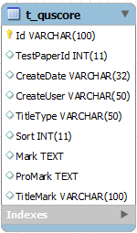 CREATE TABLE IF NOT EXISTS `yinke`.`t_quscore` (

`Id` VARCHAR(100) NOT NULL,

`TestPaperId` INT(11) NULL DEFAULT NULL COMMENT '试卷Id,关联T_QuOldTestPaper表',

`CreateDate` VARCHAR(32) NULL DEFAULT NULL COMMENT '创建时间',

`CreateUser` VARCHAR(50) NULL DEFAULT NULL COMMENT '创建者',

`TitleType` VARCHAR(50) NULL DEFAULT NULL COMMENT '题型',

`Sort` INT(11) NULL DEFAULT NULL COMMENT '排序',

`Mark` TEXT NULL DEFAULT NULL COMMENT '小题分数',

`ProMark` TEXT NULL DEFAULT NULL COMMENT '小问信息集合（分数、小问Id、题干Id,排序)',

`TitleMark` VARCHAR(100) NULL DEFAULT '0' COMMENT '题型分数(选择题、现代文阅读)',

PRIMARY KEY (`Id`))

ENGINE = InnoDB

DEFAULT CHARACTER SET = utf8

COMMENT = '后台试卷结构,分数管理'

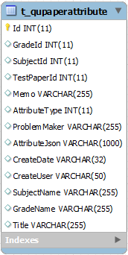 CREATE TABLE IF NOT EXISTS `yinke`.`t_qupaperattribute` (

`Id` INT(11) NOT NULL AUTO_INCREMENT COMMENT '主键,自增长Id',

`GradeId` INT(11) NULL DEFAULT NULL COMMENT '年级Id',

`SubjectId` INT(11) NULL DEFAULT NULL COMMENT '所属科目Id,关联T_GradeSubjects表',

`TestPaperId` INT(11) NULL DEFAULT NULL COMMENT '试卷Id,关联T_QuOldTestPaper表',

`Memo` VARCHAR(255) NULL DEFAULT NULL COMMENT '描述',

`AttributeType` INT(11) NULL DEFAULT NULL COMMENT '类型 0:同步套题 1:段考套题 2:真题试卷',

`ProblemMaker` VARCHAR(255) NULL DEFAULT NULL COMMENT '出题人',

`AttributeJson` VARCHAR(1000) NULL DEFAULT NULL COMMENT '教材版本Id,课本Id,章Id,节Id,分类(月考,期中,期末) json字符串',

`CreateDate` VARCHAR(32) NULL DEFAULT NULL COMMENT '创建时间',

`CreateUser` VARCHAR(50) NULL DEFAULT NULL COMMENT '创建者',

`SubjectName` VARCHAR(255) NULL DEFAULT NULL COMMENT '科目名称',

`GradeName` VARCHAR(255) NULL DEFAULT NULL COMMENT '年级名称',

`Title` VARCHAR(255) NULL DEFAULT NULL COMMENT '标题',

PRIMARY KEY (`Id`))

ENGINE = InnoDB

AUTO_INCREMENT = 15

DEFAULT CHARACTER SET = utf8

COMMENT = '后台试卷属性'

#### 前台岗位管理

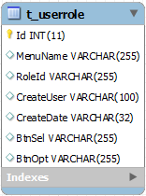 CREATE TABLE IF NOT EXISTS `yinke`.`t_userrole` (

`Id` INT(11) NOT NULL AUTO_INCREMENT,

`MenuName` VARCHAR(255) NULL DEFAULT NULL,

`RoleId` VARCHAR(255) NULL DEFAULT NULL COMMENT '1:游客教师 2:游客学生 3:在线教师 4:在线学生 5:学校管理员',

`CreateUser` VARCHAR(100) NULL DEFAULT NULL,

`CreateDate` VARCHAR(32) NULL DEFAULT NULL,

`BtnSel` VARCHAR(255) NULL DEFAULT NULL,

`BtnOpt` VARCHAR(255) NULL DEFAULT NULL,

PRIMARY KEY (`Id`))

ENGINE = InnoDB

AUTO_INCREMENT = 12

DEFAULT CHARACTER SET = utf8mb4

#### 其他

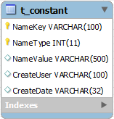CREATE TABLE IF NOT EXISTS `yinke`.`t_constant` (

`NameKey` VARCHAR(100) NOT NULL DEFAULT '' COMMENT '常数Key',

`NameType` INT(11) NOT NULL DEFAULT '0' COMMENT '常数类型 0:题库审核 1:试题纠错',

`NameValue` VARCHAR(500) NULL DEFAULT NULL COMMENT '常数显示值',

`CreateUser` VARCHAR(100) NULL DEFAULT NULL,

`CreateDate` VARCHAR(32) NULL DEFAULT NULL,

PRIMARY KEY (`NameKey`, `NameType`))

ENGINE = InnoDB

DEFAULT CHARACTER SET = utf8mb4